Внеклассное мероприятие
по краеведению
для 6 классов
« Своя игра»

Цель:
Расширить кругозор учащихся в области знаний по краеведению.
Прививать интерес к предмету.
Воспитывать любовь к природе родного края.
Ход игры.
Игра проходит в два тура с использованием (мультимедиа)
Участвуют команды учащихся 6-х классов, знающих и любящих природу своего края.
Выбирается финансовый менеджер по подсчету заработанных баллов. Если команда отвечает не правильно, баллы вычитаются.
Подготовленные вопросы по разным направлениям и категориям значимости, по минимальной и максимальной стоимости (100-1000 баллов).
Первый тур

История исследования | 100 | 200 | 400 | 600 | 1000
Географическое положение | 100 | 200 | 400 | 600 | 1000
Рельеф | 100 | 200 | 400 | 600 | 1000
Климат | 100 | 200 | 400 | 600 | 1000
Внутренние воды | 100 | 200 | 400 | 600 | 1000
Почвы | 100 | 200 | 400 | 600 | 1000
Растительность | 100 | 200 | 400 | 600 | 1000
Животный мир | 100 | 200 | 400 | 600 | 1000
Природные зоны | 100 | 200 | 400 | 600 | 1000

Тема: «История исследования»
1. Что такое географическое краеведение? (100)
2. Как называется детская телепрограмма, которую ведёт Дмитрий Худяков. Выходит в эфир с 1 октября 1960 года. В настоящее время продолжительность передачи сокращена, но увеличена её периодичность — 1 раз в неделю. В программе затрагиваются вопросы краеведения, археологии, палеонтологии и палеогеографии. Постоянными рубриками передачи стали: «Города и вести Земли Саратовской», «Этюды о земляках», «Путешествия по берегам морей, которых никто никогда не видел», «Калейдоскоп монет», «Вести из экспедиций». «Не за три́девять земе́ль» (200)

3. Наш край описывали путешественники, ученые:
а) Эратосфен, X. Колумб, И.И.Лепехин
б) Марко Поло, В.Н. Татищев, П.С. Паллас
в) С.И.Дежнев, Витус Беринг, М.В.Ломоносов (400)

4. Установите соответствие
А | Б | В
1.Энгельс | 2.Балашов | 3.Вольск

5. Распредилите объекты между Правобережьем и Левобережьем.
Русская равнина, Приволжская возвышенность, Окско-Донская равнина, Прикаспийская низменность, Сыртовая равнина, Общий Сырт, Xвалынские горы, Змеевы горы, Соколовая гора, Алтынная гора, Лысогорский массив, Большой Иргиз, Малый Иргиз, Медведица, Хопёр, Большой Узень, Малый Узень, Аркадак, Аткарск, Балаково, Балашов, Вольск, Красноармейск, Красный Кут, Маркс, Новоузенск, Петровск, Пугачев, Ртищево, Саратов, Хвалынск, Энгельс. (1000)

Тема: «Географическое положение»
1.Сколько административных районов включает Саратовская область? (38) (100)
2. Какому территориальному округу принадлежит Саратовская область? Приволжский (200)
3. Вставьте пропущенные слова. Граничит: на юге — с ……, на западе — с ….и ……областями, на севере — с ….., …….., ……., на востоке проходит государственная граница России с ……. . (Волгоградская, Воронежская, Тамбовская, Пензенская, Ульяновская, Самарская, Казахстан) (400)
4. Установите соответствие
А.Северный 1.Перелюбский
Б. Южный 2. Романовский
В.Западный 3.Хвалынский
Г.Восточный 4.Александрово-Гайский (600)
5. Основан в 1556 как русский сторожевой пост на волжском острове Сосновый; в 1606 поселение перенесено на место современного города и стало называться селом Сосновый Остров. С 1780 - уездный город Саратовской губернии. Переименован Екатериной II по названию кочевых племён, обитавших на берегах Каспийского в прошлом одноимённого названия моря. Был одним из центров старообрядчества; близ города, в конца XIX - начала XX вв. - монастыри (мужской и женский). Город славился садами - с его 6 пристаней отправлялось до 3,5 млн. пудов яблок, в том числе в страны Ближнего Востока, Австралию. Сейчас его называют городом-курортом. Хвалынск (1000)
Тема: «Рельеф»
1. Белый как сахар, но не сладкий
Пока руки им не испачкаешь,
Ума-разума не наберёшься. (Мел) (100)
2. От дождей, текущих вод
Он растёт из года в год. (Овраг) (200)
3. Какие полезные ископаемые относят к строительным материалам?
(К строительным материалам относят доломиты, мел, мергель, опоку, глины, пески, песчаники и известняки. (400)
4. Определите по описанию полезное ископаемое. Являются сырьем для топливной и химической промышленности, для производства строительных материалов. Из них вырабатывают белковые и медицинские препараты, получают смазочные материалы и удобрения. Горючие сланцы (600)

5. Определите по описанию территорию области. Самая низкая отметка в рельефе области — занимает юго-восточную часть области и расположена в бассейне нижнего течения рек Большого и Малого Узеней. Ее поверхность плоская, с небольшими холмами, имеет легкий уклон к югу и юго-востоку. Рек, оврагов и балок здесь немного. Зато много впадин, занятых солончаками, лиманами (понижениями), мелкими «степными блюдцами» диаметром 1,5—2 м. Почва глинистая, суглинистая и песчаная - Прикаспийская низменность (1000)

Тема: «Климат»
1.Назовите показатели климата. (100)
2. Для климата нашей области характерны:
а) холодная малоснежная зима и сухое жаркое лето
б) влажная зима и холодное влажное лето
в) теплая бесснежная зима и прохладное лето.
(Холодная малоснежная зима и сухое жаркое лето) (200)
3.Определите суточную амплитуду (400) (А=7⁰)
7-00 час | 13-00 час | 24-00час | 4-00 час
+2⁰ | +8⁰ | +4⁰ | +1⁰

4.Определите среднюю температуру за сутки (600) ( = 3,7⁰)
7-00 час | 13-00 час | 24-00час | 4-00 час
+2⁰ | +8⁰ | +4⁰ | +1⁰

5.Климат, какой природной зоны описан в тексте?
Климат умеренно-континентальный. Средняя температура июля +20⁰, средняя температура января равна -11⁰С. Годовое количество осадков колеблется от 450 до 600мм в год. Характерен западный перенос воздушных масс (западный ветер) зимой и осенью. Скорость ветра достигает 4,0-3,6м/сек.
(Лесостепь) (1000)
Тема: «Внутренние воды»
1. Это равнинная река, протекающая по естественному руслу с севера на юг, протяженностью 3688 км. Она занимает
- 1-е место среди рек Европы,
- 5-е место среди рек России,
- 16 место среди рек земного шара.
Волга. (100)
2. По Саратовской области протекают реки:
а) Волга, Медведица, Большой Иргиз
б) Обь, Дон, Малый Узень
в) Аркадак, Нева, Терешка.
Волга, Медведица, Большой Иргиз (200)

3. Определите название реки. Слово состоит из 6 букв. В переводе с марийского – лесная речка. Разрешается назвать 6 букв. Чардым. (400)
4. Волга (древнее — Ра, в средние века — Итиль, сейчас Волга) . Что означают эти названия?
Ра –«Щедрая», Итиль – «Река Рек», Волга – в переводе с финского «светлая», «священная» (600)
5. Воду бассейна какой реки, моря, океана пьют жители городов Аркадака, Аткарска, Балашова, Калининска? (1000)
Тема: «Почвы»
1.Какие факторы влияют на образование почвы?

2. В Саратовской области встречаются почвы:
а) красноземы, черноземы, луговые
б) черноземы, серые лесные, солонцы
в) желтоземы, тундровые, солонцы.
Черноземы, серые лесные, солонцы (200)
3.Разрушение почвы водой, стекающей по склону. (Водная эрозия) (400)
4. Определите тип почв. (600)

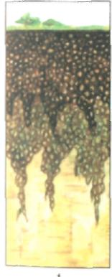А | 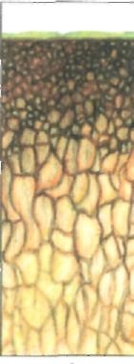Б | 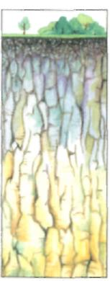В
1.Каштановые | 2.Серые лесные | 3.Чернозёмы

5. Почвы, не пригодные для земледелия, потому что содержат много ? . Находятся на юго-востоке Левобережья, где выпадает наименьшее количество осадков.
Чтобы почвы стали пригодными для распашки, проводят различные мероприятия: их промывают водой, вносят в них гипс, удобрения, обрабатывают особыми способами.
Солонцы, солончаки. (1000)

Тема: «Растительность»
1. В лесах Саратовской области произрастает около 30 древесных и более 40 кустарниковых пород.
Средний возраст насаждений — 51 год.
Какое дерево является преобладающей породой? Дуб (100)
2.Определите лекарственные растения.
1. 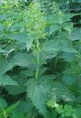 | А. Это растение обращает на себя внимание своеобразным, сильно выраженным запахом, безупречной правильностью мелких цветочков и жесткостью стебля.  Б. «Где поселится человек, там появиться и ……. .»  В. Внимание! При использовании этого растения надо точно соблюдать дозировку, так как растение ядовито, может вызвать тошноту, рвоту, паралич дыхательного центра.  Г. В научной медицине применяется в виде настоя как отхаркивающее, дезинфицирующее и противовоспалительное средство при заболевании верхних дыхательных путей, бронхиальной астме.  Д. В русской народной медицине это растение применяют в виде чая при болезнях горла, простуде, зубной боли, одышке, желудочно-кишечных заболеваниях.
2. 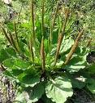
3. 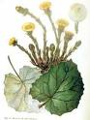
4. 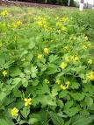
5. 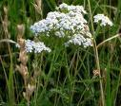
6. 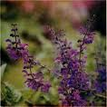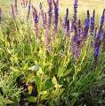

3. О каком лекарственном растении говорят? См. таблицу выше А, Б, В, Г, Д.

4.Назовите цветковые растения.
1. 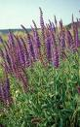 | 2. 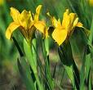 | 3. 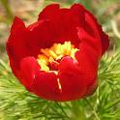
4. 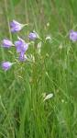 | 5. 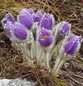 | 6. 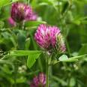

1.Шалфей, 2. Ирис, 3.Пион тонколистный , 4.Колокольчик, 5.Сон-трава, 6.Клевер. (600)
5.Назовите растение по описанию. Встречается на юге и юго-востоке Левобережья. Осенью растение засыхает и легко отламывается от корня. Перекатываясь под воздействием ветра с места на место, теряя по пути свои семена. Кермек (перекати-поле) (1000)
Тема: «Животный мир»
1.Это символ саратовской области. Царица степей.(100)
2. В лесах Правобережья водятся:
а) кабаны, лоси, зайцы-беляки
б) медведи, волки, лисицы
в) куницы, песцы, соболи (200)

3.Определите животное по описанию.
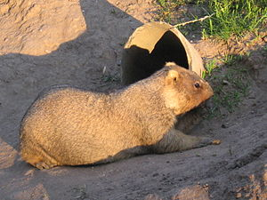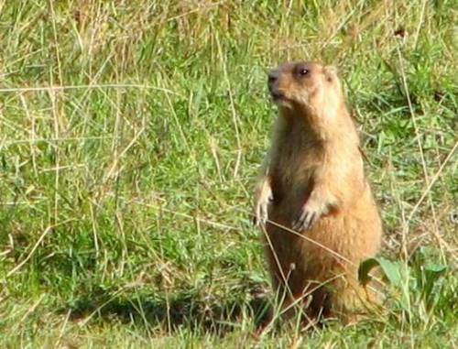 | Является одним из самых крупных беличьих: длина его тела 50—70 см, масса нажировавшихся самцов достигает 10 кг. Тело у ? толстое, неуклюжее, на коротких, сильных лапах, вооружённых крупными когтями. Голова большая, уплощённая, шея короткая.  От других сурков его легко отличить по короткому хвосту (не более 15 см) и однотонной песчано-жёлтой окраске. Из-за тёмных кончиков остевых волос его спина покрыта тёмно-бурой или чёрной рябью, сгущающейся на затылке и на верхней части головы. Щёки светло-рыжеватые; под глазами бурые или чёрные пестрины. Брюхо заметно темнее и рыжее боков; конец хвоста тёмно-бурый. Линька у них один раз в год; начинается в мае и заканчивается к концу августа, иногда затягиваясь до сентября.  Байбак (400)

4. На граничащих с Казахстаном землях водятся степные антилопы. Эти тонконогие пугливые животные бегают со скоростью до 70 километров в час. Сайгаки. (600)
5. Определите животных области. (1000)
1. 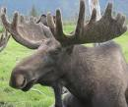 | 2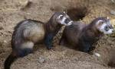 | 3. 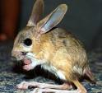
4.  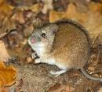 | 5.  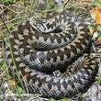 | 6. 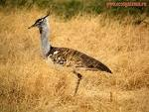

Тема: «Природные зоны»
1. В нашей области расположены три природные зоны:
а) лесостепная, степная, полупустынная
б) лесная, лесостепная, пустынная
в) лесостепная, степная, субтропическая.
Лесостепная, степная, полупустынная (100)

2.Как называется природная зона? Сколько процентов территории области она занимает? (200)
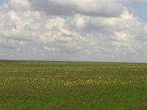

3. На территории какого района Саратовской области можно увидеть?
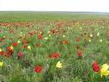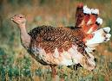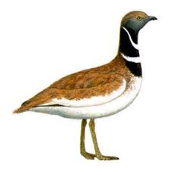

Район расположен в зоне сухих степей с сохранившимися отдельными участками типичной растительности и животного мира (тюльпаны, стрепет, дрофа в Семёновском федеральном заказнике). Фёдоровский район. (400)
4. Как называется этот охраняемый объект? Это жемчужина Поволжья, самый крупный и, несомненно, самый важный объект в сети особо охраняемых природных территорий Саратовской области. Это один из самых молодых среди 35 российских природоохранных объектов данного уровня и единственный национальный парк в Нижнем Поволжье. Уникальность его природы связана с тем, что горы, в пределах которых расположен парк. — самые высокие на Приволжской возвышенности. Национальный парк «Хвалынский» (600)
5. Это самый южный лес в Европе, который произрастает на песчаных почвах в довольно сложных климатических условиях. Уникальный лесной массив природного и искусственного происхождения на песчано-глинистых отложениях древнего устья Еруслана. В сущности, это дюны, зарастающие степной растительностью, с островками березово-осиновых лесов по ложбинам и западинам. Здесь растут самые южные в Саратовском Заволжье реликтовые деревья: дуб, сосна, берёза, осина- остатки лесов, широко распространённых в прошлом по долинам рек Большой и Малый Узень. Благодаря редкому сочетанию лесной, степной и полупустынной растительности, в этом лесу можно наблюдать три природные зоны одновременно. Памятник природы «Дьяковский лес» (1000)

Второй тур
Во сколько баллов вы оцениваете свой ответ, запишите на листочке.
Был основан в 1886 году. Особо ценными коллекциями музея считаются коллекции этнографической одежды, предметов быта и труда народов Поволжья, археологическая коллекция, коллекция холодного оружия, коллекция культовых предметов различных религиозных конфессий, коллекция единственного в России Музея голода, энтомологическая коллекция профессора Н.Л. Сахарова, мемориальная коллекция П.А. Столыпина.
(Саратовский областной музей краеведения.)
Подведение итогов.

